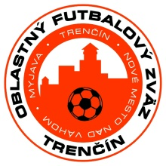
OBLASTNÝ FUTBALOVÝ ZVÄZ TRENČÍN
Mládežnícka č.1, 911 01 Trenčín
Tel.: 0902 924 970, 0905 805 890
Ičo: 318 250 87
Dič: 202 136 7744
E-mail: info@obfztrencin.sk
www.obfztrencin.sk

Návrh programu Mimoriadnej konferencie ObFZ Trenčín, uskutočňovaná hlasovaním „per rolam“ 19.7.-22.7.2022.

1. Schvaľovanie programu Mimoriadnej Konferencie ObFZ Trenčín, uskutočňovaná hlasovaním „per rolam“ .
2. Hlasovanie: Schválenie Stanov ObFZ Trenčín.
Pozvánky na Volebnú konferenciu Per rollam budú zaslané cez ISSF systém klubovým ISSF manažérom, ktorí majú právo klub zastupovať v hlasovaní. Ak klub poverí hlasovaním iného člena klubu s aktívnym kontom ISSF, je potrebné ,aby túto skutočnosť oznámil štatutár klubu sekretárovi ObFZ Trenčín výlučne elektronicky (e-mail – info@obfztrencin.sk) do 14.7.2022 do 23:59 hod. V oznámení treba uviesť meno, priezvisko, registračné číslo ISSF.

V Trenčíne dňa 11.7.2022 VV ObFZ Trenčín.

